Indice

1. Objetivo del proyecto 2
2. Limitaciones 2
3. Diagrama de Conexiones en Bloques 3
4. Esquemáticos del proyecto 4
4.1 Módulo Controlador 4
4.2 Módulo de Sonido 5
4.3 Módulo de Video 6
5. Diagrama de flujo principal del software 7
6. Manejo del video 9
7. Algoritmo Minimax para la Inteligencia Artificial (AI) 10
8. Compresión de Datos en ROM 14
9. Código Fuente 18
10. Listado de Componentes 19
Apéndice A. Hojas de Datos 20
1. Cómo usar un cristal de tercer armónico con un 8051 20
2. Hoja de datos del microcontrolador AT89S52 de Atmel 20
3. Hoja de datos del buffer 74HC244 20

1. Objetivo del proyecto

Diseñar y construir una consola para jugar al Ta-Te-Ti contra una máquina a través de la pantalla de un televisor. El sistema será controlado por un 8051, que se encargará de procesar las jugadas que el usuario ingresa a través de un teclado, decidir la jugada de la ‘máquina’ y mostrar un tablero monocromático en la pantalla del TV enviándola a través de la entrada de video, siguiendo la norma PAL. Además se contará con un módulo de sonido que enviará notas musicales a la entrada de audio del TV. Este módulo también será comandado por el microcontrolador.
Por último, el sistema permitirá seguir el juego a través de una PC, con la cual se comunicará vía RS-232.
Una característica especial es que se podrá jugar contra la ‘máquina’, eligiendo ésta su jugada en forma óptima.

2. Limitaciones

La señal de TV será monocromática. No se empleará la máxima resolución indicada por la norma PAL (768x625), sino que para la resolución vertical se graficarán tantos píxeles como la velocidad del microcontrolador permita. En tanto para la resolución vertical sí habrá 625 líneas, porque la duración de cada línea es fija y debe ser respetada, de lo contrario la imagen se desincroniza.
Se realizarán 25 barridos por segundo como establece la norma. Puede perderse algún barrido mientras se procesa una jugada, en cuyo caso podría llegar a verse un pequeño parpadeo.
En el TV sólo se mostrará el tablero de juego. Cualquier opción de configuración o reporte del juego se realizará a través de la PC por comunicación serial.

3. Diagrama de Conexiones en Bloques

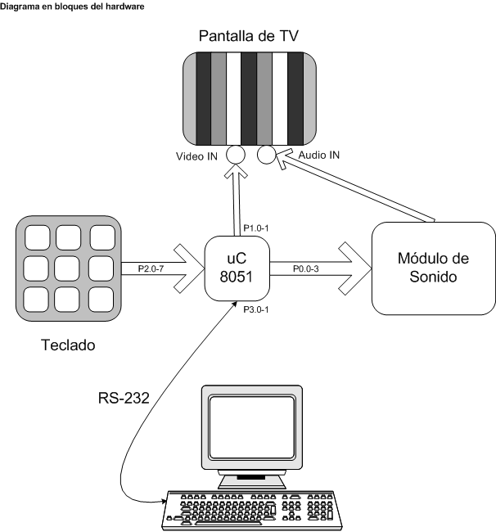

4. Esquemáticos del proyecto

4.1 Módulo Controlador

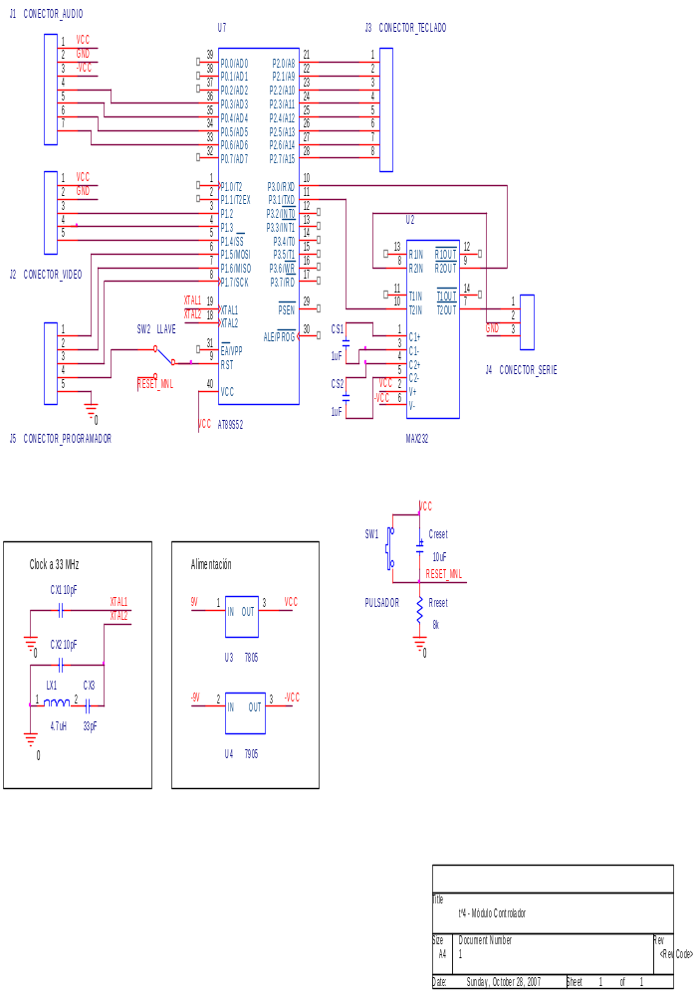

4.2 Módulo de Sonido

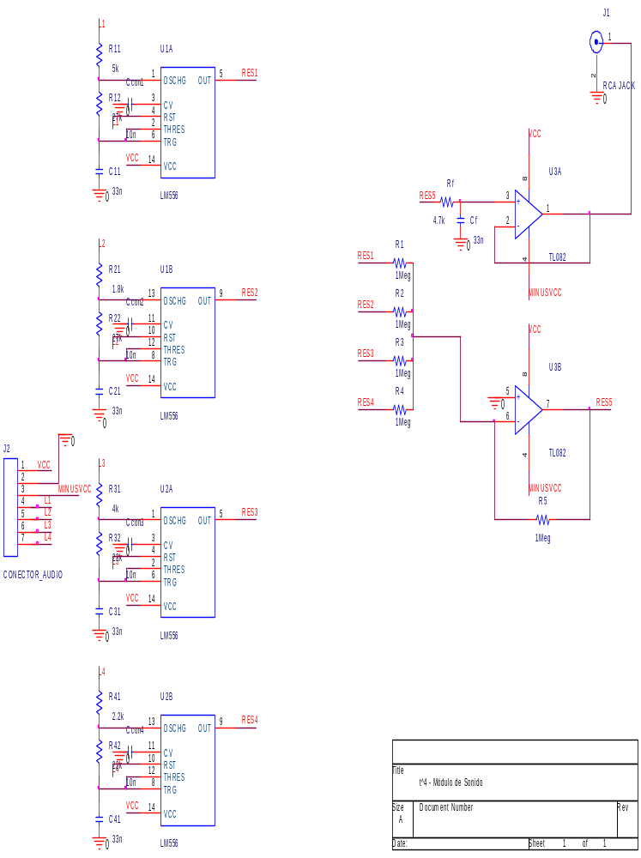

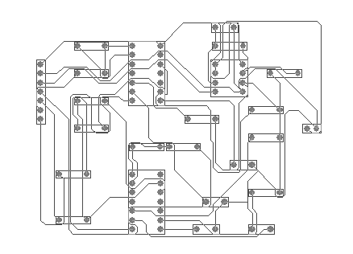
Layout del módulo de sonido

4.3 Módulo de Video

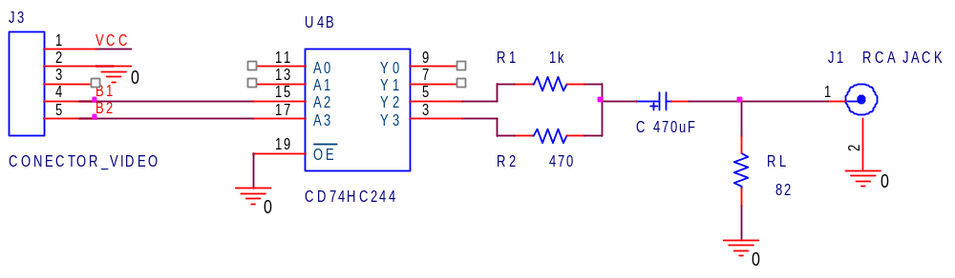

5. Diagrama de flujo principal del software

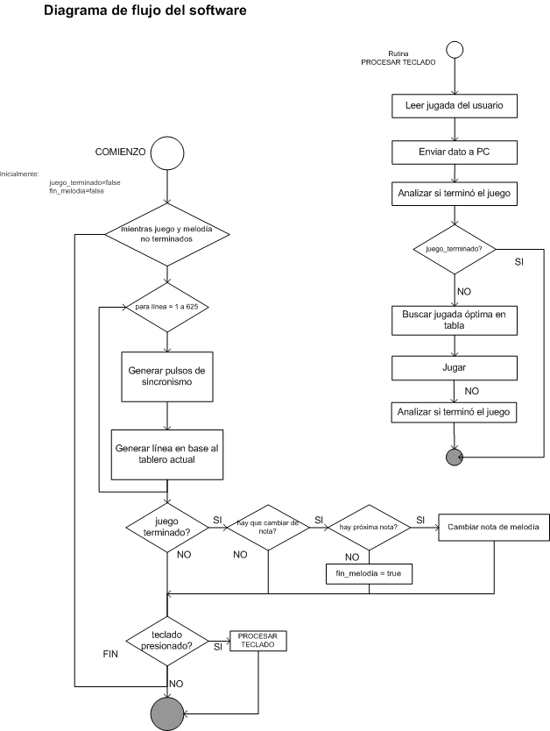
Lectura del Teclado
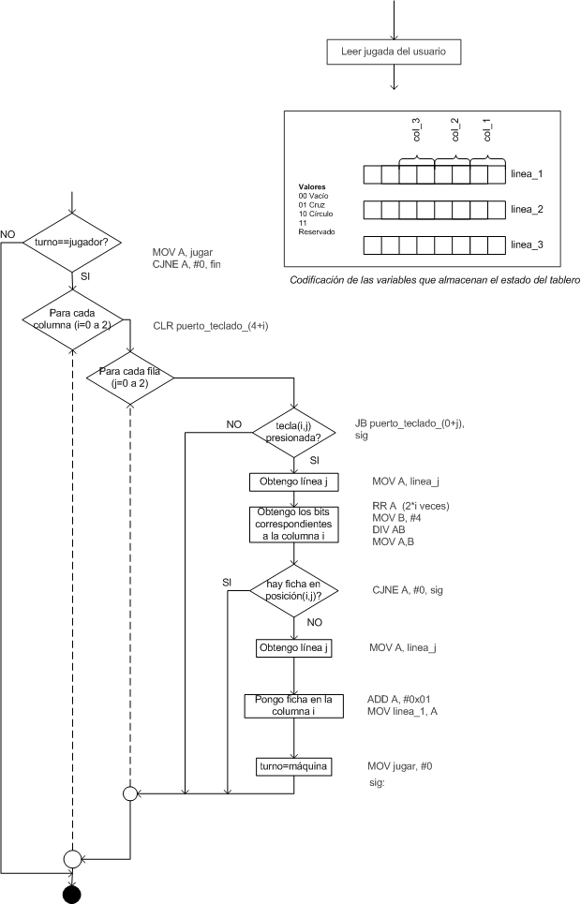

6. Manejo del video

s

7. Algoritmo Minimax para la Inteligencia Artificial (AI)

El algoritmo minimax pertenece a la teoría de juegos, que se aplica en juegos con adversario. Es un algoritmo recursivo, que busca el mejor movimiento a realizar suponiendo que el contrincante va a responder también con su mejor jugada.

Consiste en armar un árbol de juego hasta llegar a nodos terminales, es decir nodos en los que el juego ha acabado, y ponderar cada nodo según una función de utilidad. Por ejemplo, un valor ‘1’ si se gana y un valor ‘-1’ si se pierde.

Al ser un algoritmo recursivo, su complejidad hace que se requiera una cantidad importante de tiempo y memoria. En el caso de juegos sencillos como el ta-te-ti, es posible aplicarlo en forma completa, aunque en juegos más complicados como el ajedrez se suele limitar la profundidad de búsqueda (poda), y aplicar heurísticas.

Veremos un ejemplo de la aplicación del algoritmo para el juego de ta-te-ti, con un tablero ya empezado. Supongamos que se dio el siguiente desarrollo (la máquina juega con cruces y el humano con círculos):

Máquina

Humano

Máquina

Humano

Máquina

Humano

Ahora la máquina debe elegir su mejor jugada, y aplicará el algoritmo minimax. Observar que si la máquina juega abajo a la derecha gana seguro, mientras que si hace otra jugada empatará.

1 0 0 0 1 1

Este árbol muestra todas las formas posibles en que puede desarrollarse el juego, hasta llegar al final. A cada situación final, se le asignará un número: 0 si se empata, 1 si gana, y -1 si pierde. Este número, denominado utilidad en la teoría de juegos, es lo que intentará maximizarse.
Una vez que se asignó utilidad a los nodos terminales, se asignará utilidad a los que están un nivel más arriba. Como estos corresponden a una jugada del humano y éste intentará siempre ganar (porque suponemos que jugará perfecto también), le asignaremos el máximo valor de utilidad entre sus hijos, porque la jugada del hijo la hace la máquina, que podrá elegir ese máximo. Este paso es fundamental en el algoritmo minimax, porque hace que la máquina intente ganar aún si el humano hace lo mejor que puede. Lo cual implica que si el humano juega peor, más aún podrá ganar la máquina.

La asignación queda:

1 0 0 0 1 1

1 0 0 0 1 1

Ahora a los nodos anteriores (jugada de la máquina) les asignamos el mínimo entre sus hijos (porque la jugada del hijo la realizará el humano, que elegirá el mínimo, es decir hará su mejor jugada).

MAX

MIN
0 0 1

MAX
1 0 0 0 1 1

MIN
1 0 0 0 1 1

Como ya llegamos a la raíz, la máquina elegirá el camino que tenga la mayor utilidad, es decir el tercero, y por lo tanto tendrá el triunfo asegurado.

El algoritmo minimax se programó en PC para generar la tabla que indica a la máquina qué jugada hacer para cada tablero, y luego esta tabla se guardó comprimida en la memoria ROM del microcontrolador.

8. Compresión de Datos en ROM

La tabla de juego completa ocupa en RAM cerca de 16KB. Entonces se decidió aplicar un algoritmo de compresión a la misma, para incluirla en la memoria ROM interna del microcontrolador.
Para ello se aplicó el algoritmo de compresión de Huffman.

Algoritmos de compresión

Este algoritmo, al igual que todos los algoritmos de compresión, intenta codificar los caracteres más frecuentes con menos bits, y los caracteres menos frecuentes con más bits, de manera de achicar el tamaño en el texto codificado resultante.
Cuando mayor sea la redundancia en el texto de entrada, es decir cuanto más haya caracteres que se repiten mucho y caracteres que aparecen pocas veces, mejor será el nivel de compresión.

Por ejemplo, supongamos un texto codificado de 1000 bytes codificado en ASCII, de los cuales los primeros 500 bytes son ‘A’ y los siguientes 500 son ‘B’. Si codificamos la ‘A’ ASCII como un bit 0, y la ‘B’ ASCII como un bit 1, entonces podríamos almacenar todo el texto en sólo 1000 bits = 125 bytes. Claro que el receptor debería recibir también una tabla que diga cómo se codificó cada bit: es decir, que cuando lea un bit 0 debe interpretar ‘A’, y cuando lea un bit 1 debe interpretar ‘B’. Esta tabla podría ocupar algunos bytes adicionales, pero como se ve hemos comprimido un archivo de 1000 bytes en otro de menos de 200 bytes.
Debe notarse que el tamaño de esta tabla de descompresión es más insignificante en términos relativos cuanto mayor es el tamaño del archivo de entrada.
Los algoritmos de compresión ofrecen un mayor nivel de compresión cuanto mayor es la redundancia o correlación entre los caracteres del texto. Esto esta asociado a la cantidad de información del texto.

Algoritmo de Huffman

El algoritmo de Huffman aplicado es estático, en el sentido de que realiza dos recorridos a través del archivo:
- Al finalizar el primer recorrido, arma una tabla estadística con la cantidad de apariciones de cada byte en el texto. En base a esta tabla se construye un árbol denominado “árbol de Huffman”, a partir del cual se asigna una codificación de bits a cada byte que aparece.
- En la segunda pasada, codifica cada byte según esa tabla.
El archivo de salida comprimido estará integrado por la tabla de decodificación, y los bytes codificados.

El método fue creado por Huffman en 1952, y es un método estadístico de compresión porque calcula las probabilidades de aparición de cada caracter.

Como ejemplo, se analiza la compresión del texto ‘CARAPACHAY’

Tabla de frecuencias:

Caracter | Frecuencia
H | 1
P | 1
R | 1  H  P  R  Y  C  A
Y | 1
C | 2
A | 4

La tabla se ordena por frecuencias, y se toman las dos menos frecuentes, agrupándolas para formar un ‘grupo de caracteres’:

Caracter | Frecuencia
R | 1
Y | 1  HP
C | 2
(HP) | 2  H  P  R  Y  C  A
A | 4

Esta tabla vuelve a ordenarse por frecuencias, agrupando los dos caracteres o grupos de caracteres menos frecuentes en un mismo grupo de caracteres. Este proceso se repite hasta quedar un solo grupo.

Caracter | Frecuencia
C | 2  H  P  R  Y  C  A  HP  RY
(HP) | 2
(RY) | 2
A | 4
CHP
Caracter | Frecuencia  H  P  R  Y  HP  RY
(RY) | 2  C
(C(HP)) | 4  A
A | 4
CHPRY
Caracter | Frecuencia  H  P  R  Y  C  A  HP  RY  CHP
A | 4
((C(HP))(RY)) | 6

ACHPRY

Caracter | Frecuencia  H  P  R  Y  C  HP  RY  CHP  CHPRY
(A((C(HP))(RY))) | 10

A

Finalmente, la codificación de cada caracter se obtiene analizando el camino desde la raíz del árbol hasta el caracter, y agregando un bit 0 por cada giro a la izquierda y un bit 1 por cada giro a la derecha (o a la inversa, según convención).
(Esto es equivalente a observar las bifurcaciones en los grupos de caracteres a partir de los paréntesis).

Así se obtiene, por ejemplo, que la ‘A’ se codificará como ‘0’ y la H como ‘1010’. Se observa cómo la ‘A’, que es el caracter más frecuente, se codifica con menos bits que la ‘H’, mucho menos frecuente. Esta característica es la que hace que el texto comprimido ocupe menos que el texto original.

La tabla de descompresión sería:

Símbolo | Caracter
0 | A
100 | C
1010 | H
1011 | P
110 | R
111 | Y

Texto comprimido: 100 0 110 0 1011 0 100 1010 0 111

La tabla puede almacenarse en 12 bytes como mucho, mientras que el texto comprimido ocupa sólo 3 bytes, cuando originalmente era de 10 bytes. Si bien la tabla más el texto comprimido en este caso ocupan más que el texto original, con textos más grandes la tabla pasa a ocupar una proporción insignificante, y el nivel de compresión puede llegar a ser muy bueno.

Implementación

El algoritmo de compresión por Huffman se implementó en C++ en PC para comprimir la tabla de jugadas que originalmente era de 17 KB, en 4.7 KB.
El algoritmo de descompresión por Huffman se implementó en el microcontrolador 8051 para descomprimir dicha tabla y así poder obtener la jugada de la máquina.

9. Código Fuente

s

10. Listado de Componentes

Componente | Finalidad
1 microcontrolador AT89S52 | Microcontrolador
1 integrado 74HC244 | Buffer para salida de video
2 integrados 556 | Generación de notas musicales
1 integrado TL082 | Baja Impedancia de salida y filtro pasa-bajos en módulo de sonido
1 regulador de tensión 7805 | Alimentación del micro
1 regulador de tensión 7905 | Alimentación para el módulo de sonido
1 integrado MAX232 | Interfaz serie
1 led verde | Encendido del micro
1 cristal 33 MHz | Oscilador para el micro
1 inductor 4.7 uH | Oscilador para el micro
1 dip-switch | Reset del micro
2 conectores RCA para plaqueta | Salidas de audio y video
Conectores hembra para cable plano de 3, 5 (2) y 7 pines | Interconexión de módulos
Cables planos de 5 y 7 hilos | Interconexión de módulos
Cable serial | Comunicación con PC
Resistencias | Sonido y video
Capacitores multicapa | Módulo de sonido
Capacitores electrolíticos | MAX232 y salida de video
Zócalos (6) | Integrados varios

Apéndice A. Hojas de Datos

1. Cómo usar un cristal de tercer armónico con un 8051

2. Hoja de datos del microcontrolador AT89S52 de Atmel

3. Hoja de datos del buffer 74HC244

